9. Villamos balesetek, mentés

9.1. Villamos balesetek és megelőzésük

9.1.1. Bevezetés
A villamos energia egyre kiterjedtebb felhasználása maga után vonja a villamos áram okozta balesetek lehetőségének, valószínűségének növekedését az üzemekben és a háztartásokban egyaránt. A korábban általánosan elterjedt 110 V névleges feszültségű hálózatot hazánkban az általános európai gyakorlattal megegyezően már hosszú ideje mindenütt felváltotta a 220 V, majd pár évvel ezelőtt a 230 V fázisfeszültségű táplálás a fogyasztói hálózaton. Ez lényegesen nagyobb veszélyt jelent, ugyanis 110 V feszültség hatására az emberi bőr villamos szilárdsága 5 … 10 másodperc alatt törik le, 230 V feszültség alatt ez az időtartam néhány tized másodpercre csökken, és az áramerősség is nagyobb lesz.
A villamos áram okozta balesetek előfordulásának statisztikája a korábbi évtizedek általános emelkedési tendenciájához képest ugyan kedvezőbb, de a legutolsó tíz év alatti látszólagos stagnálás (ami a biztonságtechnika, megelőző műszaki intézkedések és a tájékoztatás fejlődésének köszönhető) még nem lehet megnyugtató. Az arányos baleseti (ezen belül a halálos baleseti) szám a fejlett országokénak sokszorosa, másrészt növekedési tendenciát jeleznek a háztartási, lakossági és gyermekbalesetek előfordulásai.
Az összes áramütéses baleset túlnyomó része közvetlen fázisérintés (nagyfeszültségen annak veszélyes megközelítése) folytán következik be: szigetelésromlás, testzárlatok okozta áramütés veszélyét ugyanis az érintésvédelem léte (még ha az hiányos is) nagymértékben csökkenti. A villamos szerkezetek érintésvédelmének hiánya (vagy azt teljesen hatástalanító, zömmel szerelési hiba) viszont halálos balesetek forrása (betonkeverő gépek, búvárszivattyúk stb.).

9.1.2. A villamos berendezések üzemeltetése
MSZ 1585:2012 Villamos berendezések üzemeltetése
A 2012 áprilisában kiadott szabvány a villamos berendezések üzemeltetésére, illetve a villamos szerkezetekkel, a villamos berendezéseken vagy azok közelében végrehajtott munkavégzésre vonatkozik. A szabvány legújabb kiadása tulajdonképpen két szabvány egybe szerkesztése: ugyanis a szabvány tartalmazza az MSZ EN 50110-1 európai szabvány általános követelményeket tartalmazó teljes szövegét, valamint az azzal együtt alkalmazandó, azt kiegészítő részletes nemzeti előírásokat. (Ez utóbbiak fejezet vagy szakaszszáma 100-zal kezdődő sorszámmal egészül ki, és dőlt betűvel vannak szedve.) Ezzel a megoldással egy jól használható, általános jellegű előírásokat és a hazai viszonyokra épülő részletes követelményeket is tartalmazó szabvány került az érdekelt szakemberek kezébe.

A szabvány a villamos berendezéssel, illetve azon munkát végzőket az alábbiak szerint I. … V. csoportba sorolja, és e szerint adja meg, hogy ki milyen munkát végezhet:
• I. csoport: a minden kioktatás nélküli, képzetlen személyek,
• II. csoport: műszaki, de nem villamos kioktatású személyek, akik az általuk kezelt villamos szerkezetek – pl.: eszterga – technológiai kezelésére kaptak kiképzést,
• III. csoport: villamos szakképzettséggel nem rendelkező, de villamos veszélyekre kioktatott személyek,
• IV. csoport: villamos szakképzettségű személyek, és végül az
• V. csoport: a villamos munkát vezető, illetve irányító személyek.

A szabvány a IV. csoportot hat alcsoportra osztja.
Minden alcsoport tevékenységét a feltételezett szakismereteik alapján bizonyos berendezés-típusra korlátozza. A IV. csoportba tartozó személy feszültség alatt és közelében is dolgozhat, de a szakismeretei alapján saját magának kell eldönteni azt, hogy el tudja-e végezni az adott munkát. Újdonság az is, hogy külön csoportban megjelennek a gyengeáramú – információtechnikai szakemberek, akik ha iskolai vagy hatósági vizsgát tesznek, munkát végezhetnek azokon a berendezéseken, amelyekre a képesítésük érvényes. A 32 A névleges áram-érték határvonal: ennél kisebb áramerősségű berendezések üzemszerű kezelését a szabvány nem köti szakképzettséghez, a 32 A-nál nagyobb áramerősség esetén általában ehhez is villamos kioktatás (III. csoport) szükséges.
A szabvány egyik legfontosabb témaköre a feszültség alatti és a feszültség közelében végzett munka. Feszültség alatti munkavégzésnek nevezzük azt a munkát, amikor a munkát végző személy testével, szerszámmal, szerkezettel, védő- vagy segédeszközzel szándékosan behatol a veszélyes övezetbe vagy feszültség alatt álló részeket érint. Feszültség alatti munkavégzésnek számít az a munka is, amelynél a munkát végző személy a szokásos körültekintés mellett nem tudja az érintést vagy veszélyes övezetbe való behatolást biztonságosan elkerülni.
A feszültséghez közeli munkavégzés során a munkát végző személy a testével, szerszámmal vagy más tárggyal behatol a közelítési övezetbe anélkül, hogy megérintené a veszélyes vezetőt. Feszültséghez közeli munkavégzésnek minősül az a munka is, amelynél a közelítési övezetbe való behatolást sem technikai eszköz, sem a munkavégzés helyigényénél számottevően nagyobb tér sincsen meg, ezért a munkát végző személy csak fokozott figyelemmel tudja elkerülni a behatolást.
Az MSZ 1585 szabvány az EN 50110-1 alapján bevezeti a feszültség alatti munkavégzés övezete és a közelítési övezet fogalmakat. A feszültség alatti munkavégzés övezete a feszültség alatt álló részeket közvetlenül körülvevő olyan tér, amelyben a villamos veszély megelőzését szolgáló szigetelési szint nincs biztosítva, amikor oda a munkát végző személy védelmi intézkedések nélkül behatol, a közelítési övezet pedig a veszélyes övezetet veszi körül (lásd: 9.1. és 9.2. ábra). A feszültség alatti munkavégzés övezetében történő munkavégzés feszültség alatti, a közelítési övezetben történő munkavégzés pedig feszültséghez közeli munkavégzésnek minősül. A szabvány A1. táblázatában megtalálhatók a különböző névleges feszültségű rendszerekre vonatkozó feszültség alatti munkavégzési és közelítési övezetek külső határát meghatározó levegőben mért legkisebb elfogadható védőtávolságok mérete (D_{L} és D_{V}). E szerint az 1000 V-nál kisebb névleges feszültségű rendszerben a veszélyes övezet határa a feszültség alatti szerkezet felületével esik egybe – ezen a feszültségen csupán a tényleges közvetlen megérintés okozhat áramütést – a közelítési övezet védőtávolsága levegőben: 300 mm.
Az MSZ 1585 szabvány a szabadvezetékek veszélyes közelségének (a veszélyes közelség nem azonos a veszélyességi övezettel, de munkavégzés szempontjából azzal azonos értékű!) kiterjedését az általános méretektől eltérően – nagyobb távolságokban – határozza meg, a szabadtéri környezeti viszonyok és szabadvezetékek kilengése miatt. Így pl. kisfeszültségű szabadvezeték (<1 kV) veszélyes közelségének kiterjedése szigetelt vezeték esetén 300 mm, csupasz vezeték esetén 900 mm, ezen belüli tevékenység feszültség alatti munkának minősül. E szabályzat írja elő – többek között – a feszültségmentesítés műveletsorát, a következők szerint.
• A feszültségmentesítéshez a villamos berendezés azonosítása után, a következő öt műveletet kell végrehajtani az itt leírt sorrendben, − hacsak nincs alapvető ok a sorrend megváltoztatására: – teljes leválasztás,
– visszakapcsolás elleni biztosítás,
– a villamos berendezés feszültség nélküli állapotának ellenőrzése,
– földelés és rövidre zárás végrehajtása,
– a közeli, feszültség alatti részek elleni védelem biztosítása.

Minden villamos berendezés, amelyre már legalább egy alkalommal feszültséget kapcsoltak, mindaddig feszültség alatt állónak tekintendő, amíg az előbb felsorolt műveleteket maradéktalanul végre nem hajtják azon, addig az ideig minden rajta végzett tevékenység „feszültség alatti munkavégzés”-nek minősül. Jegyzetünk szempontjából legfontosabbak a feszültség alatti és feszültség közelében végzett munkákat szabályozó előírások, hiszen az érintésvédelmi felülvizsgáló helyszíni tevékenysége nagyrészt ilyen munkákból, műszeres (erősáramú) mérésekből áll. (A munkavédelmi szabályok betartása nem csupán a munkavégzés veszélyeit csökkenti, de az esetleg mégis bekövetkező baleset felelősségét is elhárítja.)

Feszültség alatti munkavégzés övezete

D_{L}: a feszültség alatti munkavégzés övezetének külső határa D_{V}: a közelítési övezet külső határa

9.1. ábra: A munkavégzési eljárások védőtávolságai és övezetei levegőben

Feszültség alatti munkavégzés övezete

D_{L}: a feszültség alatti munkavégzés övezetének külső határa
D_{V}: a közelítési övezet külső határa

9.2. ábra: A feszültség alatti munkavégzés övezetének határolása szigetelő védőeszközzel
• Leválasztás
Leválasztás a villamos berendezésnek (teljes egészének vagy egy meghatározott részének) a táphálózat minden sarkáról való lekapcsolása. Négyvezetékes, közvetlenül földelt rendszerben a közvetlenül földelt nullavezető kikapcsolása a leválasztáshoz nem szükséges; közvetlenül nem földelt nullavezetőt vagy kétvezetős csatlakozás esetén az üzemi nullavezetőt is meg kell szakítani. Megjegyezzük, hogy amennyiben a kapcsoló vagy más leválasztó szerv (pl. dugóscsatlakozó, biztosító-csoport) a nullavezetőt is megszakítja, akkor a nullázás alkalmazása esetén a nullázó vezetőt (védővezetőt) a leválasztás előtti vezetékszakaszról kell leágaztatni. Az egysarkú megszakító kikapcsolása kétvezetős csatlakozás esetén általában nem tekinthető leválasztásnak; az áramszolgáltatói fogyasztásmérőhöz felszerelt, egysarkú kismegszakító azonban a leválasztással egyenértékűnek tekinthető.
Feszültség alatt álló berendezésen egyszerűbb üzemeltetési tevékenységet (ilyen pl.: fényforráscserék, becsavarható biztosítók cseréje, kismegszakító, áram-védőkapcsoló működtetése, kapcsolások stb.) egy személy is végezhet (esetenként kapcsolási jogosultság, kioktatottság, szakképzettség illetőleg üzemeltetői felhatalmazás is szükséges). Ezeknél veszélyesebb, bonyolultabb feszültség alatti munkavégzésekhez (ilyenek az érintésvédelmi és egyéb üzemi mérések is!) legalább két főből álló munkacsoport végezhet (kötött személyi feltételek teljesítésével). Rendkívüli helyzetek (baleset, tűzeset) felléptekor megengedett egyéb olyan szükséges munkákat végezni feszültség alatt, amelyek a veszélyhelyzet elhárítására irányulnak, és amelyek a munkavégző testi épségét nem veszélyeztetik.
• A feszültség alatti munkavégzés segédeszközei:
– zárt, nem vezető anyagú ruházat (5 cm-nél nagyobb kiterjedésű fémrész, pl. zipzár viselése tilos!),
– a feszültséget gyártómű által igazoltan elviselő szigetelt nyelű kéziszerszámok, műszerek, próbalámpa, – személyi védőeszközök (pl. hosszú szárú bőrkesztyű).
A szabvány új fogalmat is bevezetett: a feszültség nélküli állapot fogalmát: olyan erősáramú villamos berendezés(rész) tekinthető feszültség nélküli állapotúnak, amelyben a berendezés(rész) kapcsolata meg van szakítva a kikapcsolást megelőzően tápláló energiaforrással, s ennek következtében nem áll az üzemi feszültséghez hasonló értékű feszültség alatt, azonban nem teljesül rajta a feszültségmentesítésnek az előzőekben leírt öt feltétele. A feszültség nélküli állapotú berendezés esetében a munka biztonságának céljára szolgáló földelés és rövidrezárás elhagyható, ha nem áll fenn az újra feszültség alá kerülés veszélye. Az ilyen berendezés tehát nem nevezhető feszültségmentesnek, csak a feszültség nélkülinek. A törpe- és kisfeszültségű berendezéseken – egyedi megfontolások után, az előbbi feltétel teljesülése esetén – feszültség nélküli állapotban is végezhető munka.

9.1.3. Személyi követelmények
Feszültség alatti munkát csak szakképzett, kioktatott és erre külön felkért (megbízott) személy végezhet. A munkavégző orvosilag, egészségileg alkalmas legyen. Sokak számára ezek az előírások túl szigorúnak tűnnek, ezért elhagyhatónak hiszik némelyiket. Valóban, egy-egy műveletet baleset nélkül el tudnak végezni, odafigyeléssel, óvatossággal. Számolni kell azonban az ismétlődő műveletek által előidézett kifáradással, figyelemcsökkenéssel (az érintésvédelmi sorozatmérések bizony monoton munkák), úgyhogy a villamos baleset lehetősége sohasem kizárt.

9.2. Az áramütés

Az ember vonatkozásában áramütésről akkor beszélünk, ha az ember teste két különböző helyen érintkezik a feszültség alatt álló vezetőkkel és áram folyik át rajta. Az emberi szervezet károsodása alapvetően a testen átfolyó összáramtól (I = I_{ember} = I_{e}) és elsősorban annak a nagyságától, frekvenciájától és a behatás időtartamától függ. A testen keresztülfolyó áram a szövetek különböző vezetőképességének megfelelően egyenlőtlenül oszlik el, terheli a villamos hatásokra érzékeny szerveket, pl. a szívműködés vagy az agyműködés zavarait idézheti elő. A 9.3. ábrán látható az ember bekapcsolódása az áramkörbe. Az ábrán feltüntetett jellegzetes ellenállások a következők:
- R_{t} a törzs ellenállása,
- R_{jk}, R_{bk} a jobb és a bal kar ellenállása,
- R_{jl}, R_{bl} a jobb és a bal láb ellenállása,
- R_{bőr1,} R_{bőr2} az áramvezetőkkel érintkező bőrfelületek ellenállása,
- R_{á1}, R_{á2} átmeneti ellenállások, amelyek a test érintkező felületeit takarja (burkolja).

Az emberi test belső ellenállása az ábrán látható áramút esetében: R_{belső} = R_{bl} + R_{t} + R_{bk}.

Az ember összes ellenállása: R_{e} = R_{belső} + R_{bőr1} + R_{bőr2}.
A 9.3. ábrán feltüntettük a bizonytalan értékű R_{á1} és R_{á2} ellenállásokat is. Ilyen ellenállás pl. a talpponti szétterjedési ellenállás, a lábbeli és kesztyű ellenállása stb. Az átmeneti ellenállások összetevőinek néhány tájékoztató értéke: talpponti ellenállás általában 150 Ω, száraz bőrtalp 80 kΩ, nedves bőrtalp 450 Ω, gumitalp ellenállása az anyagában lévő koromtól függ. Az ábrán bejelölt áramkörben kialakuló áram:
$$I=\frac{U}{R_{e}+R_{á1}+R_{á2}}\text{.}$$
Amennyiben az átmeneti ellenállásokat elhanyagoljuk, azaz a biztonság irányában tévedünk, akkor adott U feszültség esetén az I_{e} összáram nagysága csak az emberi test – gyakorlatilag ohmosnak tekinthető – összellenállásától (R_{e}) függ és így írható, hogy:
$I=\frac{U}{R_{e}}$.

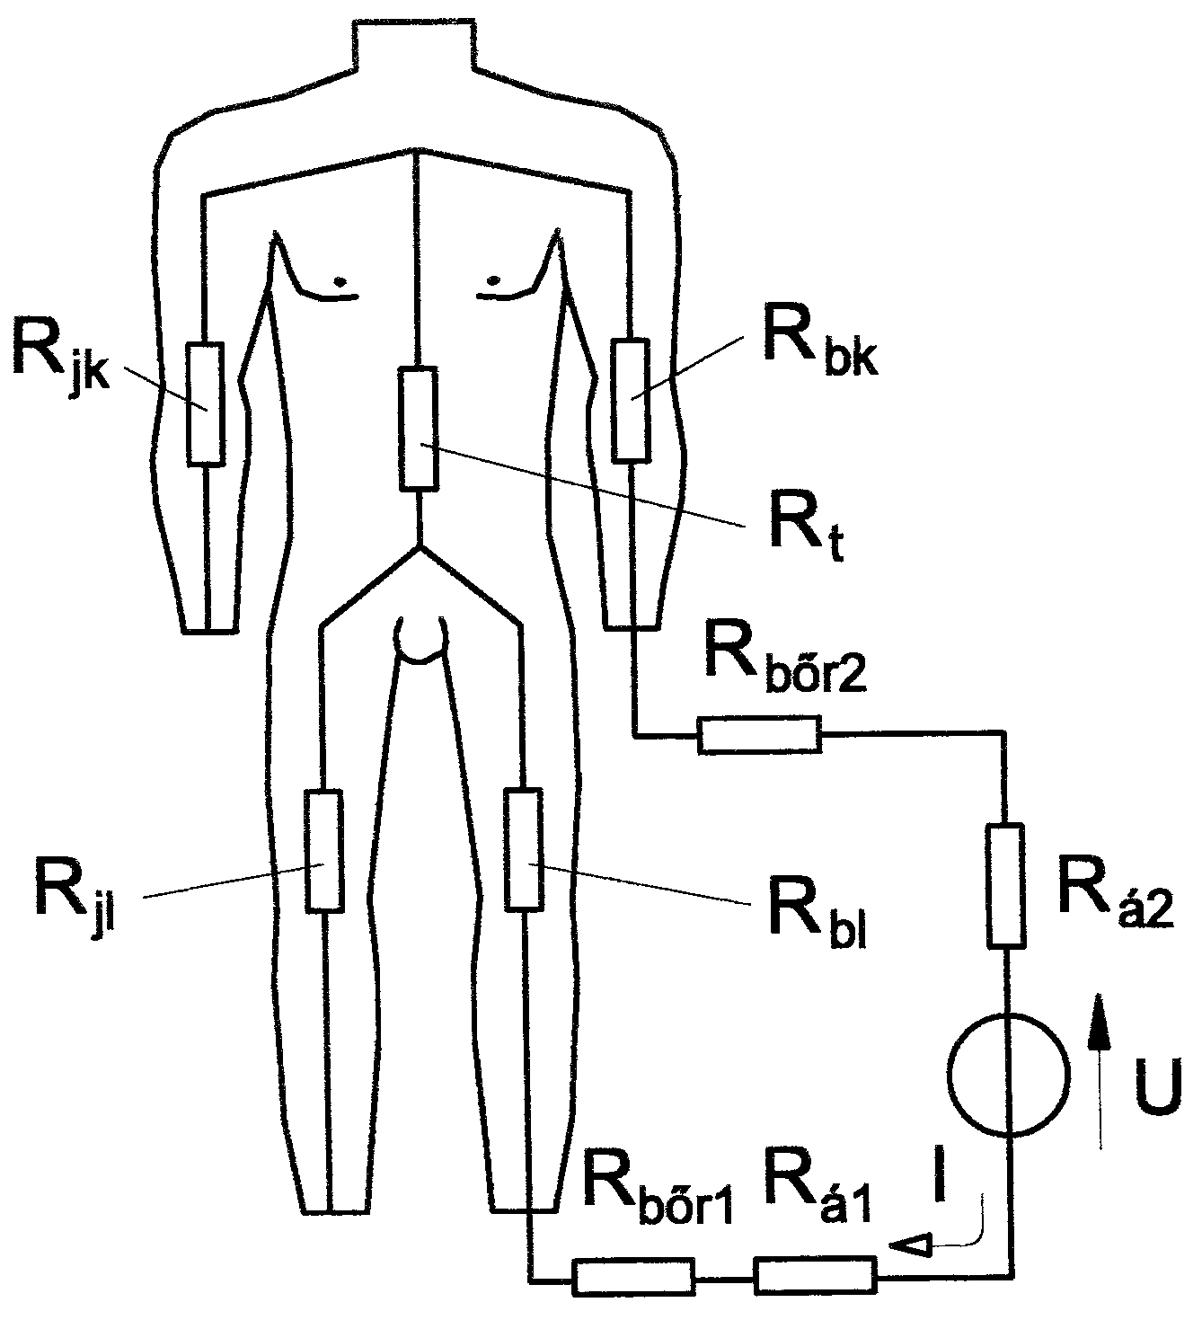
9.3. ábra: Ember az áramkörben

9.3. Az emberi test ellenállása

Az emberi test R_{e} összellenállásának nagysága pontosan nem adható meg, mert igen sok tényezőtől függ. Ilyen tényező például az emberi testtel érintkező elektród nagysága, anyagminősége és elhelyezkedése, a bőrfelület állapota, a feszültség nagysága, a behatás időtartama stb. Sokkal nagyobb, pl. a vastag, elszarusodott és ruhától fedetlen bőr ellenállása, mint a finom, vékony, szőrtüszővel borított, verejték- és faggyú mirigyekkel borított bőré. A bőr ellenállását befolyásolják az éghajlati viszonyok (hőmérséklet, páratartalom), a környezeti viszonyok (pára, lúg- és savgőzök, légköri szennyezések), valamint a bőr esetleges hiánya (nyílt seb) is. Ha a felsorolt tényezők közül csak a feszültségtől és a bőr nedvességétől való függést mérjük, akkor az R_{e} értékének változására a 9.4. ábrán bemutatott diagramok rajzolhatók fel. A diagramok értékeléseként a következő megállapítások tehetők:

– Az emberi test ellenállása – a bőr felület állapotától függetlenül – a feszültség növekedésével csökken.
– Az emberi test ellenállása száraz bőrfelület esetén nagyobb, mint nedves (pl. izzadt) állapotban.
– A feszültség növelésével a bőr fokozatosan elveszti szigetelőképességét, így durva közelítéssel, nagy átlagban R_{e} = 1000 Ω = 1 kΩ emberi test ellenállással számolhatunk az érintésvédelem, illetve az áramütés elleni védelem létesítésekor.

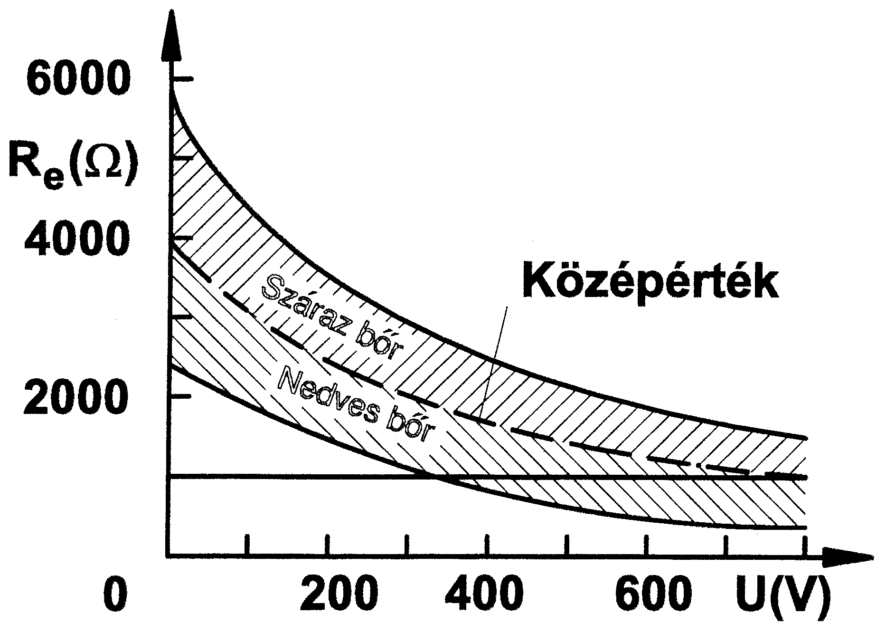
9.4. ábra: Az emberi test ellenállása feszültségtől és a bőr állapotától függ

A felsorolt megállapítások és jelenségek a bőr ellenállásának változásával magyarázhatók. A hámréteget tartalmazó bőr ellenállása sokkal nagyobb a belső szövetek ellenállásánál, pl. egy négyzetcentiméteren 10 ... 100 kΩ értéket érhet el. Az áram ki- és belépési helyein a nagy ellenállású bőrön lép fel a legnagyobb áramsűrűség és ezzel egyidejűleg a nagy fajlagos teljesítménysűrűség. Ez a jelenség igen nagy hő fejlődéssel, a bőrfelületek átégésével és elszenesedésével (ún. áramjegy, vagy stigma kialakulásával) járhat együtt, amely a feszültség és ezzel együtt az áram növekedésével egyre nagyobb mértékűvé válik. Ezzel egyidejűleg egy másik hatással is kell számolni. A feszültség nagy része ugyanis a nagy ellenállású és kis vastagságú bőrrészeken esik, ezért a nagy térerősség következtében (kb. 100 V feszültségértéktől kezdve) egyre nagyobb mértékben átütések következnek be, előidézve ezzel a bőr szigetelőképességének romlását.
Az előbb említettük az áramjegyet. Ez az áram hőhatásának következtében alakul ki: az emberi test bőrfelszínének azon területein, ahol a bőr szigetelőképességének növekedése kapcsán töltés-felhalmozódás alakul ki, az áram hőhatása érvényesül: az áram belépésénél égési sérülés alakul ki, amelyet áramjegynek nevezünk. Az áramjegy többnyire lencsényi, a bőr szintjéből kiemelkedő elszíneződés, amely az áramütés egyértelmű jele.

9.4. Az áram élettani hatása

Az emberek és a háziállatok áramütésének következményeivel, hatásaival az IEC 60479 jelzetű nemzetközi szabványsorozat foglalkozik. A sorozat IEC/TS 60479-1:2005 jelzetű műszaki előírása rögzíti az áramütéssel kapcsolatos általános szempontokat. Az előírás az áramütés különböző körülményeit (pl. az áram nagysága, ideje és neme, az emberi test impedanciája, a nedvesség jelenléte, az érintkező felület nagysága stb.) figyelembe véve határozza meg a várható élettani hatásokat, következményeket.
Az előírás a szinuszos váltakozó árammal (15 … 100 Hz) kapcsolatban, többek között a következő fogalmakat vezeti be: • Érzékelési küszöb: az érintési áramnak az a legkisebb értéke, amelyet az ember már megérez. Az érzékelési küszöb nagysága függ az érintkezési helyétől (melyik testrésszel érintkezik), az áram testen belüli útjától, az érintkezési felület nagyságától, az érintkezés körülményeitől: száraz vagy nedves felület, nyomás, hőmérséklet, az árammal kapcsolatba kerülő személy nemétől, korától, bőrének állapotától, pszichés állapotától.
• Reakció küszöb: a testen átmenő áramnak az a legkisebb értéke, amely akaratlan izom összehúzódást okoz. A reakció küszöb nagysága az érzékelési küszöbhöz hasonló körülményektől függ.
• Elengedési küszöb: a testen átmenő áramnak az a legnagyobb értéke, amelynél az ember még el tudja engedni a kézben tartott elektródot. Más szóval: a kéz izmainak enyhébben görcsös állapota még lehetővé teszi azt, hogy a sérült a feszültség alatti fémszerkezetet el tudja engedni. A felnőtt férfiak esetében a szabvány szerint ez 10 mA, a teljes népességre vonatkoztatva ez csak 5 mA körüli áram érték.
• Szívkamra remegési (fibrillációs) küszöb: a testen átmenő áramnak az a legkisebb értéke, amelynél bekövetkezik a szívkamraremegés. A szívkamraremegés fellépése függ az érintett személy fiziológiai állapotától, testfelépítésétől, szívműködésétől, valamint a villamos áram jellemzőitől, az áramütés időtartamától és az áram útjától a szervezetben.
• Bénulás: a villamos áramnak olyan hatása az emberi testre, amely tartósan befolyásolja az emberi életműködést (vagy egy testrész működését), nincs akaratlagos mozgás. Az áram hatásának következményei az izmokon kívül a kapcsolódó idegeken vagy az agy kapcsolódó részein is jelentkezhetnek. A bénulást okozó áram nagysága függ az érintett izmok nagyságától, az áram által érintett idegek fajtájától és agyrészektől.
• Vulnerábilis fázis: A szív vulnerábilis (sebezhető) fázisa alatt a szívműködés egy periódusának azon szakaszát értjük, amikor a szív – elektrofoziológiai értelemben véve – egy rendkívül érzékeny (inhomogén) izgalmi állapotban van. Ebben a szakaszban a szívizom sejt depolarizációját követő elektromos visszarendeződése zajlik – elektropozitivitása csökken. Ebben az állapotban a sejt elektromos visszarendeződése (repolarizációja) már megindult, de még alapvetően az elektropozitivitás tartományában található. Ekkor, az egyébként elektromos válaszreakciót (ingerületet) létrehozni nem tudó mértékű impulzus is ismételt elektromos reakciót (depolarizációt) vált ki, amelynek következtében a szív izomzata, elernyedés és kamratelődés nélkül, ismét összehúzódik. Mivel a kamra telődése idő és tér hiányában nem jött létre, az ismételt kamra összehúzódás vért nem lök ki a kamrából. Tehát vérkeringést nem képes fenntartani.
Ebben a relatív rövid fázisban – amelynek hossza körülbelül egy tizedmásodperc – a szívizom külső villamos ingerekre (pl. áramütés) különösen érzékeny. A vulnerábilis szívfázis azonos az elektrokardiogramm T-hullám kiemelkedésével, amely az 9.5. ábrán látható. Ennek az emelkedő jelnek a hatására préseli a szívizom a vért a kamrából az erekbe, és emelkedik a vérnyomás kb. 80 higanymilliméterről kb. 130-ra. Ha egy embernek vagy állatnak a szívét egy külső áraminger ebben a kényes fázisban izgalmi állapotba hozza, akkor gyakran kiváltja az ún. szívkamra remegés (ventricular fibrillation) jelenségét.
• Szívkamraremegés: a szívizom sejtjeinek kóros, elektromosan kaotikus működése, amelynek során a sejtek, sejtcsoportok egymástól és az élettani, anatómiai ingerképző központ (sinus csomó) működésétől függetlenül depolarizálódnak és – ennek következménye-ként – húzódnak össze rendezetlenül. Ez, a kezdetben elektromos összerendezetlenség a mechanikus tevékenység teljes összeomlásához vezet, ami vérkeringést képtelen fenntartani.
Ez az állapot kívülről tekintve remegésnek tűnik, innen kapta nevét. A szívkamraremegés fellépése esetén a szívizom normális ritmusos vérpumpálása minimálisra csökken, így a hatásos vérkeringés leáll, és vele az agy – élethez nélkülözhetetlen – oxigénellátása megszűnik. Azonnali, gyors, és szakszerű orvosi elsősegély-nyújtás (defibrilláció) nélkül a szívkamraremegés halálos.
• Szíváramfaktor: Egy szám annak durva becslésére, hogy áramütés veszélyessége szempontjából az emberen keresztülvezető áramút mennyivel jelent kisebb veszélyt a legveszélyesebb balkéz-láb áramúthoz képest. Azaz az áramütés következtében fellépő szívkamralebegés relatív veszélyességének megítélésére alkalmas. A szíváramfaktor a következő összefüggés alapján számítható:

F = I_{ref} / I_{h}, ahol:

I_{ref} – a referenciaként választott balkéz-láb áramút esetén a szívkamralebegést kiváltó áramerősség (egyébként a balkéz-balláb; balkéz-jobbláb; balkéz- mindkét láb; kétkéz- balláb; kétkéz-jobbláb; kétkéz-mindkét láb áram utak veszélyesség szempontjából egyenértékűek),
I_{h} – a testen átfolyó áram a 9.1. táblázat áramútjain (2-től 9-ig), amelynél a szívkamra- lebegés fellépésének valószínűsége megegyezik az I_{ref} érték (ekkor az áram útja a referenciaként választott balkéz-láb áramút) mellett fellépő valószínűséggel.

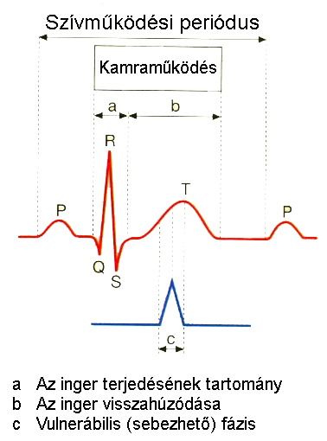
a

9.5. ábra: Egy szívműködési periódus elektrokardiogramja a vulnerábilis fázis megjelölésével

Tegyük fel, hogy fellép a szívkamralebegés egy a testen hosszában végigfolyó (jobbkéz-mindkét láb) 80 mA-es áram esetében. Kérdés, hogyha a testen keresztbe folyna az áram (balkéz-jobbkéz) mekkora áramnál lenne a szívkamralebegés fellépésének valószínűsége ugyanekkora? A 9.1. táblázat 3. sora szerint a szíváramfaktor kereszt áramút esetén F = 0,4, így:

I_{h} = I_{ref} / F, behelyettesítve: I_{h} = 80 /0,4 = 200 mA.

Ha az áramáthaladás útja az egyik kéz és a mellkas, akkor a szívkamralebegés fellépésének valószínűsége igen nagy. Ha az előbbi példában feltételezett, szívkamralebegést előidéző, testen hosszában végigfolyó (jobbkéz-mindkét láb) 80 mA-es árammal azonos valószínűséggel színműködés rendellenességet kiváltó keresztirányú áram nagyságát keressük, (pl. balkéz-mell) akkor a 9.1. táblázat 6. sora szerint F = 1,5 és így az azonos valószínűséggel szívkamralebegést kiváltó áram:

I_{h} = I_{ref} / F, behelyettesítve: I_{h} = 80 /1,5 = 50 mA.

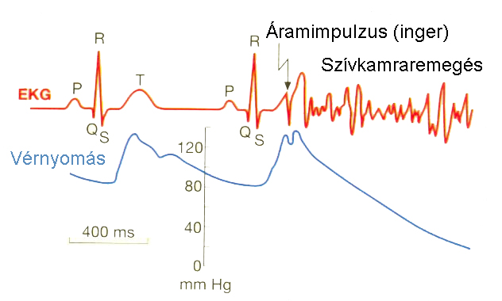

9.6. ábra: Elektrokardiogram (EKG) és alatta a vérnyomás alakulása a vulnerábilis fázisban fellépő áramimpulzus által kiváltott szívkamralebegéssel

Az emberi testen különböző irányban átfolyó áramok szíváramfaktorai 9.1. táblázat
 | Á r a m ú t | Szíváramfaktor
1. | Balkéz – egyik láb, vagy balkéz – mindkét láb  Mindkét kéz – mindkét láb | 1,0  (referencia)
2. | Jobb kéz – egyik láb, vagy jobb kéz – mindkét láb | 0,8
3. | Balkéz – jobb kéz | 0,4
4. | Balkéz – hát | 0,7
5. | Jobb kéz – hát | 0,3
6. | Balkéz – mell | 1,5
7. | Jobb kéz – mell | 1,3
8. | Egy kéz – ülep, vagy mindkét kéz – ülep | 0,7
9. | Balláb – jobb láb | 0,04

A következőkben a 9.2. táblázatban összefoglalt adatok és a 9.7. ábra segítségével mutatjuk be a különböző erősségű, váltakozó áramú (15 … 100 Hz) áramütés élettani hatásait, ha balkéz és láb közötti az áram útja. Megjegyezzük, hogy más áramút esetén a szívhatás szempontjából csökkenhet (pl. bal kéz – jobb kéz, jobb kéz – hát) vagy nőhet (pl. jobb kéz – mell, bal kéz – mell) a veszélyezettség mértéke. Itt mondjuk el azt is, hogy az egyenáramú áramütés „kevésbé veszélyes”, az előzőekben ismertetett küszöbértékek egyen- áram esetében magasabbak, mint a váltakozó áram esetében. Ebből adódik az egyes sávhatárok különbözősége is.

• Emlékeztetőül az MSZ HD 193 S2:1999 szabvány szerinti feszültségsávok:
– I. feszültségsáv: ∙ váltakozó áram: U50 V; ∙ egyenáram: U120 V.
– II. feszültségsáv: ∙ váltakozó áram: 50 V<U600 V fázis és a föld között*, 50 V<U1000 V fázisok között, ∙ egyenáram: 120 V<U≤ 900 V pólus és a föld között*, 120 V<U1500 V pólusok között.
* földelt rendszerekben.

Megjegyzés: Az érintésvédelemben a veszélyesség műszaki határát 50 mA áram és 1000 Ω ellenállású emberi test figyelembevételével állapították meg az általános esetre 50 V-ban.

Az 50 Hz-es váltakozó áramú áramütés élettani hatásai (lásd: 9.7. ábra) 9.2. táblázat
Zónák | A 9.7. ábrához kapcsolódó határértékek/határvonalak | Élettani hatások
I. | 0,5 mA-ig, határvonal: a - a | Érzékelés lehetséges, de általában nincs reakció.
II. | 0,5 mA, a b - b határvonalig | Érzékelés és akaratlan izom összehúzódás valószínű, de általában nem ártalmasak a bekövetkező élettani hatások.
III. | A b - b határvonal és a felett | Erős akaratlan izom összehúzódások. Nehézségek a légzésben. Megfordítható zavarok a szívműködésben. Bénulások előfordulhatnak. Az áram nagyságával növekedő hatások. Általában nem várható szervi károsodás.
IV. | A c₁ - c₁ határvonal felett | Bekövetkezhet a szívműködés és a légzés leállása és égési sebek vagy más szövet károsodások keletkezhetnek. Előfordulhat szívkamraremegés az áram nagyságának és idejének növekedésével.
IV/1. | A c₁ - c₁ és c₂ - c₂ határvonalak között | A szívkamraremegés bekövetkezésének valószínűsége: 5% körül.
IV/2. | A c₂-c₂ és c₃-c₃ határvonalak között | A szívkamraremegés bekövetkezésének valószínűsége: 50% körül.
IV/3. | A c₃-c₃ határvonal felett | A szívkamraremegés bekövetkezésének valószínűsége: 50% felett.
Megjegyezzük, hogy ha az áramütés időtartama 200 ms-nél kisebb, a szívkamralebegés a szívperiódus úgynevezett „sebezhető” időszakában az elernyedés fázisában következik be, akkor, ha ez alatt a vonatkozó küszöbértéket meghaladta.

9.7. ábra: Az 50 Hz-es váltakozó áramú áramütés hatásainak idő-áram zónái

9.5. A baleset súlyosságát meghatározó tényezők

A villamos áram által okozott baleseteket két csoportba sorolhatjuk (ezek együttesen is felléphetnek):

- villamos áram másodlagos hatásaiból eredő baleset
(hőhatás, ívhatás, ijedtség okozta sokk stb.),
- áramütés (ekkor az emberi testen át áram folyik).

Az 1.) csoportba sorolt másodlagos hatásokból származó balesetek igen sokfélék, ezek következményei és az ezekkel kapcsolatos mentési munkák általában nem különböznek a nem a villamos berendezések által okozott hasonló balesetekkel kapcsolatos eljárásoktól, ezért itt külön ismertetést nem igényelnek. A villamos ív hatására bekövetkező égési sérülések általában a nagy áramerősségek megszakítása (pl. késes biztosító áram alatti kiemelése, vezetékszakadás), továbbá a 25 A-nél nagyobb névleges áramerősségű túláramvédelemmel táplált áramkörök zárlatai olyan nagy (intenzív) ívet húznak, amely a közelben tartózkodóknak súlyos égési sérüléseket okozhatnak. Statisztikailag az ilyen balesetek gyakorisága lényegesen nagyobb, mint az áramütéses baleseteké.
A 2.) csoportbeli esetek súlyosságát, kimenetelét több külső és belső tényező együttesen határozza meg.

• Külső tényezők (ezek a balesetestől függetlenek, a beható áram jellemzői):
a) Az áram erőssége és
b) az árambehatás időtartama – a két legfontosabb tényező, ezek nagyságától függ a baleset súlyossága.
c) Az áramváltozás gyorsasága (frekvencia, áramnem):
Az előzőeknél kevésbé jelentékeny tényező. Sajnálatos, hogy élettanilag legveszélyesebb az erősáramú gyakorlatban leginkább elterjedt 50 - 60 Hz-es ipari frekvenciájú áram. A 4. fejezetben már láttuk, hogy a szabványok figyelembe veszik az egyenáram élettanilag kisebb veszélyességét, nagyobb érintési feszültséget engedélyeznek. Hasonlóan kevésbé veszélyesek a 10 Hz alatti váltakozó áramok, valamint az 1000 Hz feletti frekvenciájú áramok. A nagyfrekvenciájú áramok, pl. a 10000 Hz felettiek áramütést nem okoznak, de égést és biológiai elváltozást okozhatnak.
d) Feszültség:
Csak közvetve befolyásoló tényező. Az emberi test ellenállását állandónak feltételezve a feszültség életveszélyessége a törpefeszültség felső határánál kezdődik. Hogy ez mennyire bizonytalan megállapítás, az kiderül abból, hogy tudunk 20 V alatti feszültség okozta halálos balesetről (fürdőkádban), és 35 kV-os feszültségen történt, nem halálos kimenetelű balesetről is.

• Belső tényezők (a balesetes testének adottságai, állapota a baleset pillanatában):
a) A test ellenállása:
Az (általában külső körülményektől függő) érintési feszültség mellett a kialakuló áramerősség meghatározója az ellenállás. Értéke egyénenként és időtől függően is változó. Számottevő ellenállásértékkel rendelkezik a bőr felhámrétege. Az ép bőrfelület 10 … 100 kΩ/cm² ellenállású, ezt jelentősen csökkenthetik sérülések, illetve a feszültség átütések. A test belseje folyadékban gazdag, elektrolitosan vezet, ellenállása néhány száz Ω.
b) Az áram útja a testben:
Legveszélyesebbek a szíven, a tüdőn és az agyon áthaladó áram utak. Kevésbé veszélyes, ha az áram nem érint létfontosságú szervet.
c) A test fizikai állapota:
Súlyosbítja a baleset kimenetelét: fáradtság, kimerültség, betegség, ittasság és egyéb stimulált állapot, mérgezés, terhesség. A nők és a gyermekek érzékenyebbek az áramütésre.
d) A balesetes lelkiállapota:
Növelik a veszélyt: lehangoltság, depresszió, szétszórtság, idegesség, felindultság (harag). Javítja a túlélés esélyeit, ha a balesetes a veszély tudatában, az esetleges áramütésre felkészülve végzi munkáját. (Szakmabeliek mind ismerik tapasztalatból is az áramütés érzését. Aki egyszer átélte, nem felejti el.)
Megtörtént balesetek tanúsítják, hogy ha a balesetes egyedül van, ez a körülmény nagyon lerontja a túlélés esélyeit. Az áramütött önmaga csak enyhe áramütésből tud szabadulni. Ritkán előfordul, hogy szakképzett és rendszeresen kioktatott, a veszélyhelyzetre felkészült személy (villanyszerelő) a kézben fellépő izomgörcs ellenére, önmagát lábbal elrúgva az áramkörből, megmenekülhet. Súlyosabb esetekben, mivel az áramütés folyamata „öngerjesztő” (az izomgörcs következtében nő a testen átfolyó áram erőssége, ez viszont fokozza az izomgörcsöt), a baleset legtöbbször halállal végződik.
Ha a balesetes közelében segélynyújtó tartózkodik, az ő feladata sokrétű: lélekjelenlétet és jó helyzetfelismerő képességet igényel. Alapvetően két, egymás utáni műveletsort kell végrehajtania:
1.) műszaki mentés,
2.) elsősegélynyújtás.
A műszaki mentés fogalmába tartozik minden olyan művelet, amely az elsősegélynyújtás (újraélesztés) megkezdéséig történik, azt előkészíti.

9.6. Műszaki mentés

A műszaki mentés alapvető jellemzője legyen a gyorsaság. (Az újraélesztés üteme az emberi életműködések ritmusához igazodóan adott.) Az áramütéses baleset felismerése után (egyidejűleg azzal, hogy hívással, kiabálással további segítségnyújtókat és mentőket kell értesíteni) haladéktalanul meg kell kezdeni az áramhatás megszüntetését, az áramütött kiszabadítását az áramkörből. (A mentésnek e fázisa tulajdonképpen „feszültség alatti munkavégzés”-nek minősül és a segélynyújtóra nézve is fokozott veszélyt jelent.) A segélynyújtó elsődleges szempontja legyen, hogy ő maga semmiképp se kerüljön áramhatás alá, hiszen ezzel társán nem segít, sőt mindkettőjük túlélési esélyei romlanak. Ennek az alapelvnek szellemében más előírások vonatkoznak a kisfeszültség alatti és nagyfeszültség alatti mentésre.

9.6.1. Műszaki mentés 1000 V-nál nem nagyobb feszültségű berendezésen
A biztonságos mentés első lépése mindig az áramkör megszakítása. A megszakítást célszerű a berendezés főkapcsolójának kikapcsolásával, biztosítóbetéteinek kicsavarásával, esetleg villásdugójának kihúzásával elvégezni, amennyiben ezek könnyen, gyorsan elérhetők, és a kikapcsolás tényéről kétséget kizáróan meg lehet győződni. (A kikapcsoló szerv helyzetéből vagy feliratozásából egyértelműen kiderül.) Ha ez késedelem nélkül nem valósítható meg, akkor sem szabad semmiképpen az áramhatást megszüntetni a vezeték elvágásával vagy szándékos rövidzárlat előidézésével. E módszerek alkalmazása súlyos életveszélyt jelentene a segélynyújtóra!
Különleges esetnek számít, amikor a balesetes olyan helyzetben maradt fogva az áramkörben (pl. létra tetején, állványon, asztal vagy szekrény tetején végezte munkáját), hogy az áramhatás megszűnését követő izomelernyedéskor leesve zúzódásokat, töréseket szenved, ekkor a kiszabadítást megelőzheti néhány kiegészítő intézkedés: a balesetes megtámasztása fagerendával, falétrával vagy a leesés helyén textil leterítése, pokróc, ponyva kifeszítése. Ha a leesés várható helyén magas hőmérsékletű vagy éles, hegyes tárgy, maró anyag van, azt előzőleg el kell távolítani.
Némiképp veszélyesebb módszer az áramütött testének elhúzásával, eltolásával való kiszabadítás. Ezt általában az áramütöttet ruhájánál fogva, esetleg a segélynyújtó kezére borított textil, illetve műanyag darabbal, kivételesen szigetelt vagy fanyelű szerszámmal, illetve más kéznél lévő szigetelt tárggyal kell megpróbálni. Ha a helyiség padlója nem szigetelő, akkor a segélynyújtó biztonságát fokozhatja a segélynyújtó lába alá helyezett deszka, műanyag vagy vastag textília tenni, a talpponti ellenállás növelése céljából.

9.6.2. Műszaki mentés 1000 V-nál nagyobb feszültségű berendezéseken
A nagyfeszültség sajátossága a kisfeszültséggel szemben, hogy nemcsak érintése, hanem megközelítése is életveszélyes! Ezért a műszaki mentés módozatai itt jóval szűkebbek. Az áramütött közelébe kerülni, őt megérinteni veszélyes. Gyakorlatilag csak kikapcsolással szabadítható ki a feszültség alól a bajba került ember! A kikapcsolást csak arra jogosult, helyismerettel rendelkező szakember végezheti el.
Ha a baleset villamosműben (erőműben, transzformátorállomáson, kapcsolóállomáson) történik, és a balesetet okozó berendezés nem kapcsolható ki, akkor a sérült kiszabadítását a nagyfeszültségű berendezés névleges feszültségének megfelelően szigetelt életmentőrúd (korábbi, közkeletű elnevezéssel: kapcsolórúd) segítségével megkísérelheti erre külön kioktatott személy. Egyéb segédeszköz nagyfeszültségen nem alkalmazható, ezért kapcsolórúd hiányában a kikapcsolásig az áramütött kiszabadítását nem szabad megkezdeni!
Nagyfeszültségű szabadvezeték leszakadásakor, üzemzavar esetén, a nagyfeszültségű berendezés vagy hálózati vezeték más módon létrejött és fennmaradó földzárlatakor, a villamos berendezésből áram halad a földbe. A talajjal való érintkezés pontja körül (pl. egy testzárlatos nagyfeszültségű vasoszlop körül) „feszültségtölcsér” alakul ki. Legnagyobb a feszültség az érintkezési pontnál, majd az érintkezési pont körül több méter átmérőjű kör területén a középpontból kiindulva folyamatosan csökken egészen a nulláig (lásd a jegyzetünk 5.5. ábráját!). Ha valaki a feszültség közelében a nullapotenciálú hely felől közelít a központ (azaz az érintkezési pont) felé, lépéskor a két lába veszélyes nagyságú feszültségkülönbséget hidalhat át: ez a lépésfeszültség. Ilyen esetben a két láb közötti feszültségkülönbség az illető testén áthaladó áramot hoz létre. A lépésfeszültség értéke függ a lépésnagyságtól (azaz a két láb távolságától), ami szerencsétlen esetben több száz volt is lehet.
Leszakadt vagy lelógó vezeték veszélyes közelségében ne közeledjünk. Figyelmeztető őrt kell állítani, aki a közeledőket ezektől legalább 10 m távolságban tartja. A leszakadt vezeték 10 m-es körzetében lehetőleg ne közlekedjünk. Ha ez mégis feltétlenül szükséges (pl. meneküléshez, mentéshez), akkor lépéseink egészen rövidek, legfeljebb 10 … 20 cm-esek legyenek. Arról sem szabad elfeledkeznünk, hogy a nagyfeszültségű vezetékek a hiba esetén bekövetkező önműködő kikapcsolás után a rendszerbe beépített automatika működése esetén 1 percen belül, kézzel történő visszakapcsolás estén pedig 3 percen belül ismét feszültség alá kerülhetnek.

9.6.3. A kiszabadítást követő teendők
A kiszabadítást követő teendők már közvetlenül az elsősegélynyújtást készítik elő:
– égő ruházat eloltása vagy eltávolítása (a balesetes égő ruháit le kell venni vagy pokróccal kell letakarni),
– szoros ruházat meglazítása, a segélynyújtást akadályozó tárgyak eltávolítása a baleset színhelyéről.
Ha a segélynyújtó egyedül van, akkor kiáltozásokkal kell segítséget hívni, mert a balesetest az egyéb teendők ellátása idejére sem szabad egyedül hagyni.
Áramütés estén bármilyen panasza van/volt a bajbajutottnak azonnal mentőt kell hívni! Még akkor is, ha a balesetes már jól érzi magát, és tiltakozik a mentők kihívása ellen.
A mentők telefonszáma (országosan egységesen) 104.
– Enyhébb panaszok: enyhe izomfájdalom, izomremegés, izomgyengeség, végtag-zsibbadás, bizsergés érzet, enyhe érzés gyengeség.
– Súlyosabb tünetek (amikor a segítséghívás mellett fel kell készülni várható, a közvetlen életveszély elhárítását célzó beavatkozásokra): fokozódó gyengeség, szédülés, ájulásérzés, nehézlégzés, mellkasi nyomás, ritmustalan szívműködés („össze-vissza ver a szívem”), az éberség csökkenése, tudatzavar, ájulás, amnézia, rángatózás, sápadtság, hűvös verejtékes bőr.
– Igen súlyos állapotot jelölő tünetek (a segítséghívás mellett azonnali beavatkozást kell kezdeni a mentő megérkezése előtt): mozdulatlanság, ingerekre (rákiáltás, fájdalom inger) nincs válasz, vérzés, kiterjedt égési sérülés, II, III, IV fokú égési sérülés.
• A mentők értesítésekor közölni kell:
– a bejelentő nevét,
– a baleset jellegét (áramütés, törések stb.),
– a balesetes állapotát (pl. eszméletlen, légzése rendben),
– a baleset súlyosságát, a sérültek számát,
– a baleset pontos címét.
A továbbiakban:
• Ellenőrizni kell a villamos hálózat, berendezések állapotát a további balesetek vagy tűzeset megelőzése céljából.
• Lehetőség szerint a baleset lefolyását tisztázni kell, majd a balesetről jegyzőkönyvet kell felvenni a hatályos jogszabályok szerint.

9.7. Egészségügyi ellátás

9.7.1. Egészségügyi alapismeretek
Az élő szervezetek környezetükkel egyensúlyt tartanak fenn, azaz a környezet változásaival szemben megőrzik sajátosságaikat. Ez energiát igényel. Az élet alapja energiatermelés: az élet e tekintetben lassú égéshez hasonlítható. Minden, égéshez szükséges oxigénnek – melyet a sejtek általában nem képesek raktározni – el kell jutnia a sejtekhez, melyeknek ugyanakkor meg kell szabadulniuk az égéstermékektől (elsősorban a szén-dioxidtól). Az oda- és elszállításnak folyamatosnak kell lennie, különben az energiatermelés megszakad, ill. a felhalmozódó égéstermékek megmérgezik a sejteket.
Az egész szervezet számára a légzés biztosítja az oxigén felvételét és a szén-dioxid leadását. A vérkeringés juttatja el az oxigént a sejtekhez, és onnan a keletkezett széndioxidot elszállítja a tüdőbe. Látható, hogy míg számos életműködésünk (emésztés, kiválasztás, szaporodás stb.) hosszabb-rövidebb ideig szünetelhet anélkül, hogy ennek a szervezet egésze kárát látná, addig a légzés, a keringés és a központi idegrendszer átmeneti szünetelése is megszakítja az energiatermelés folytonosságát, vagyis a szervezetnek környezetével fenntartott egyensúlyát veszélyezteti. Légzés és keringés nélkül az élet átmenetileg sem folytatható, ezért a légzést és a keringést alapvető életműködéseknek nevezzük. Mindkettő fenntartásához nélkülözhetetlen az idegrendszer szabályozó működése.
A légzéshez a mellkas fújtatószerű mozgására, a légutak átjárhatóságára, és a légző felület épségére van szükség. A keringéshez kellő mennyiségű vér, e vért továbbító szívműködés, valamint az erek tónusa szükséges. Az alapvető életműködések megszűntével a sejtek oxigénellátás nélkül maradnak, egyszersmind felhalmozódnak bennük az összeomló energiatermelés elszállítatlan bomlástermékei, melyek a sejteket károsítják.
Az életműködések hiánya az élet megszűntét, vagyis a halált jelenti. Ez a korábbi, elterjedt elképzelésekkel szemben legtöbbször nem pillanatos esemény, hanem folyamat, mely az alapvető életműködések megszűntével kezdődik, és a sejtek felbomlásával fejeződik be. A halál folyamata tehát károsodási folyamat, mely szövetenként változó gyorsasággal halad előre: az élénk anyagcseréjű szövetekben gyorsabban, a lassú anyagcseréjűekben lassabban. A leggyorsabban a központi idegrendszer, ezen belül is az agykéreg sejtjei károsodnak. Itt az elváltozások (normális testhőmérsékleten) már 3 … 4 perc után maradandók. Mivel emberi sajátosságaink jelentős részének az agykéreg a hordozója, ez azt jelenti, hogy a légzés és keringés 3 … 4 perces hiánya után a szervezet emberi egészként megszűnik létezni.
A leírtak értelmében a halál folyamatának első 3 … 4 percében tehát még nem alakultak ki visszafordíthatatlan elváltozások. Ezt az első szakaszt klinikai halálnak nevezzük (azért, mert ún. klinikai vizsgálattal: megtekintéssel, tapintással a szervezet halottnak tűnik, hiszen életjelenségeket nem mutat). A klinikai halál gyakorlatilag a szívleállását jelenti.
Ha három percen belül hatásosan pótoljuk az alapvető életműködéseket (mesterségesen), esélyt adunk az életben maradásra. Három-négy perc után – beavatkozás nélkül – a folyamat átmegy a biológiai halál szakaszába.
• A gyakorlat számára a következő meghatározások érvényesek:
– klinikai halálról beszélünk, ha az alapvető életműködések hirtelen, balesetszerűen megszűntek, de helyreállításukra biológiailag megalapozott remény van;
– biológiai halálról beszélünk, ha az alapvető életműködések hiányoznak, és helyreállításukra biológiailag megalapozott remény nincs.
A „biológiailag megalapozott remény” azt jelenti, hogy nem áll fenn az újraélesztést (az alapvető életműködések helyreállítását) eleve sikertelenségre kárhoztató körülmény: 3 … 4 percnél bizonyosan és lényegesen hosszabb idő eltelte, az élettel összeegyeztethetetlen sérülés, súlyos, gyógyíthatatlan, szükségképpen halálos betegség végstádiuma, a szervezet nagyfokú biológiai öregedettsége.
• Fontos: az alapvető életműködések megszűntétől a segélynyújtás megkezdéséig eltelt időt rendszerint nem ismerjük. A biológiai halál tényét bizonyító, un. bizonyossági haláljelek általában csak egy-két óra elteltével mutatkoznak, ezért lehetetlen megmondani, hogy a balesetes még a klinikai halál stádiumában van, vagy már a biológiai halál kezdeti szakaszában. Mindezek miatt az alapvető életműködések hiányát észlelve haladéktalanul újraélesztést kell kezdenünk, hacsak nem nyilvánvaló ennek reménytelensége. Ne feledjük: csak a beteg javára szabad tévednünk!
• Az alapvető életműködések mesterséges pótlását, illetve helyreállítását újraélesztésnek nevezzük. Az újraélesztésnek különös jelentőséget ad az élet megmentésének lehetőségén túl az a tény, hogy kellő tudás birtokában, külön eszköz nélkül, azonnal megkezdhető.
Az újraélesztés lehetőségére elvi alapot ad az, hogy ha saját kilélegzett levegőnket a beteg orrába fújjuk, ez a levegőnk „elhasználtsága” ellenére még mindig annyi oxigént juttat a beteg szervezetébe, amennyi az életben maradáshoz elegendő. Ha a hanyatt, kemény alapon fekvő beteg mellkasát ritmikusan összenyomjuk, a mellüregi szervekből szakaszosan továbbíthatjuk a vért, azaz mesterséges keringést hozhatunk létre. Ez ugyan csupán körülbelül negyede lesz az egészséges ember nyugalmi vérkeringésének, arra mégis alkalmas, hogy a maradandó agyi károsodás bekövetkezését 3 … 4 percről 15 … 20 percre tolja ki. Ennyi idő alatt a megfelelő technikai eszközökkel rendelkező orvosi segítség a helyszínre érkezhet.

9.7.2. Elsősegélynyújtás
A baleset: külső behatás okozta váratlan egészségkárosodás.
Az elsősegélynyújtás azon egészségügyi beavatkozások összessége, amelyeket bárki a végleges szakellátás megkezdése előtt, annak érdekében végez, hogy a baleset (vagy egyéb hirtelen egészségkárosodás) okozta életveszélyt elhárítsa, illetve a további állapotromlást legalább mérsékelje. Az elsősegélynyújtást az áramkörből való kiszabadítás után azonnal, minden mást megelőzően kell elkezdeni.
a) Az életjelenségek vizsgálata és újra élesztés
(Az életjelenségek vizsgálatát és az újraélesztést az Európai Resuscitációs Társaság által 2010-ben kiadott protokoll és a Magyar Resuscitációs Társaság által bevezetett ellátási rendje szabályozza. E fejezet ezt az ellátási rendet követi!) (A protokoll a Magyar Resuscitációs Társaság honlapján elérhető!)

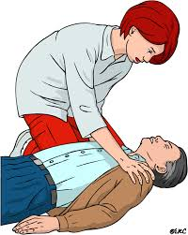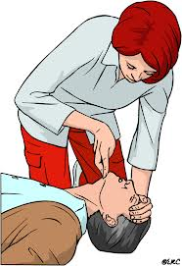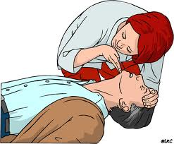

a) b) c)

9.8. ábra: Az életjenségek vizsgálata

Az életjelenségek vizsgálata azt jelenti, hogy az áldozat mellé térdelve, mindkét vállát megfogva, kíméletesen, de határozottan megrázom, miközben rákiáltok (9.8a) ábra). Azt vizsgálom, van-e, látok-e válaszreakciót pl. szemnyitást, bármilyen mozgást, hallok-e hangot, köhög, könnyezik, fuldoklik-e? Ha nem tapasztalok semmit, akkor az áldozat fejét hátrahajtva, (9.8b) ábra) arca fölé hajolok, úgy, hogy arcom a mellkasa felé tekintsen, és fülemmel közel húzódva a száj/orrnyílásokhoz hallgatom, szememmel az esetleges mellkas kitérést figyelem, bőrömmel a száj/orrnyíláson át kiáramló levegőt érzékelem. (9.8c) ábra). 10 másodpercig (lassan számolok tízig) vizsgálom és az a kérdés, hogy tapasztaltam-e 10 másodperc alatt legalább 2 normál légzést? Ha igen, akkor ez az eszméletlenség.
b) Eszméletén lévő áramütött személy ellátása
Ha az áramütött személy eszméleténél van, akkor szoros ruháit meg kell lazítani, nyugalomba kell helyezni, és olyan módon kell leültetni, hogy bármikor – segítség nélkül – le tudjon feküdni. Ha az áramütött akár csak egyetlen pillanatra is elvesztette az eszméletét, akkor nem szabad magához térése után – még tiltakozása esetén sem – az orvosi vizsgálatot elhagyni!
c) Eszméletlen áramütött személy ellátása
Ha az áramütött személy nincs eszméleténél, akkor meg kell vizsgálni, van-e légzése. Eszméletlennek kell tartani a balesetest, ha rákiáltásra, kezének megszorítására, vállának megrázására nem válaszol. (Megjegyezzük: hogy nem kell szemhéjára fújni. A szemhéjra fújás azokban az esetekben lehet helyénvaló, amikor az ellátóban felmerül, hogy a bajbajutott nem eszméletlen, hanem alszik, szimulál bármilyen, számára fontos okból.) Ha az eszméletlen balesetesnek a légzése rendben van, és nincs nyilvánvaló, súlyos csonttörése (gerinctörése, medencetörése, többszörös bordatörése, felkar- vagy combtörése) akkor stabil oldalfekvésbe kell hozni, és állandó megfigyelés alatt kell tartani, hogy a későbbiek során nem marad-e ki a légzése.
d) A stabil oldalfektetés kivitelezése egyszerűen és kíméletesen történik. A beteg vállmagasságában oldala mellé térdelünk, a felénk eső karját 2x90 fokban felemeljük (9.9/1. ábra), az ellenoldali karját pedig nyakának, arcának felénk eső oldala felé rögzítjük. (9.9/2. ábra). Miközben az így, tenyerénél nyakához rögzített kart megtartjuk, másik kezünkkel megragadjuk az ellenoldali térdhajlatot és ennél fogva a beteget magunk felé forgatjuk addig, amíg oldalára nem fordítjuk (9.9/3. ábra). Ekkor felül lévő könyöke megtámaszkodik az alul elhelyezkedő alkaron, behajlított, felül lévő lába pedig a földre támaszkodva stabilizálja a helyzetet (9.9/4. ábra).

1. 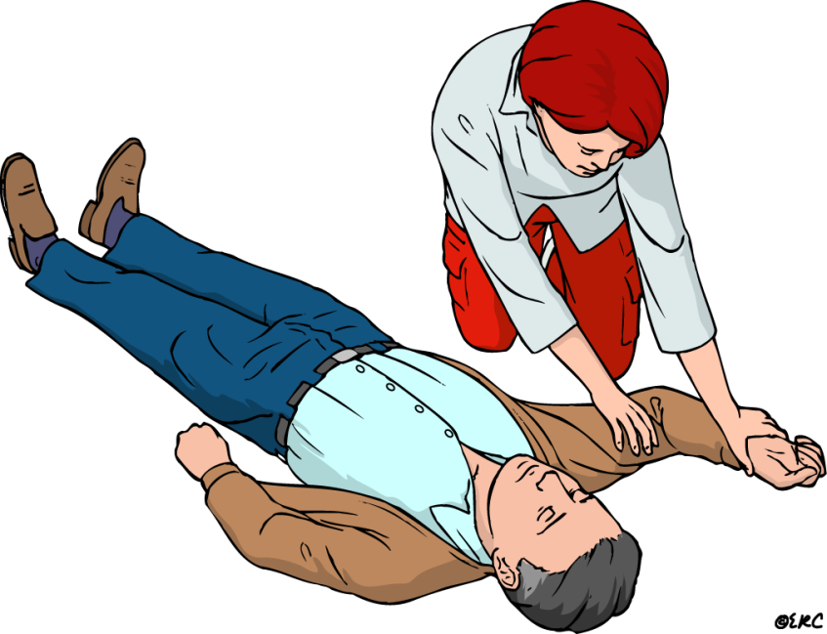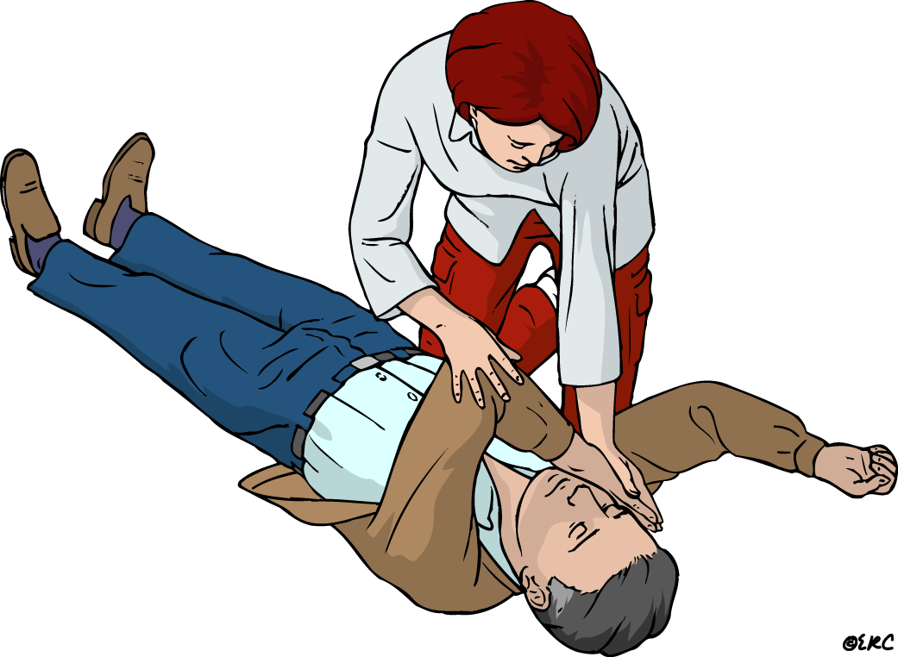 2.
3.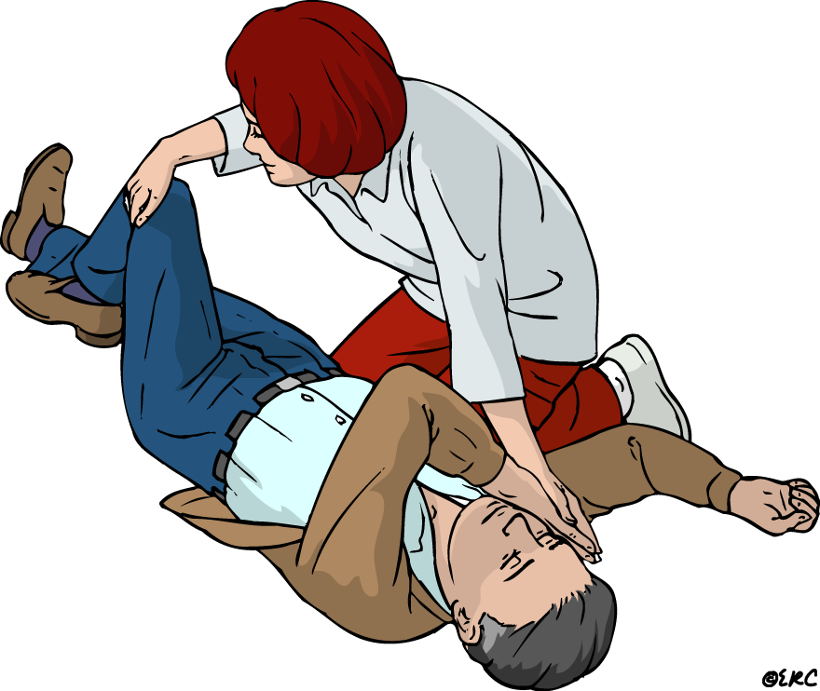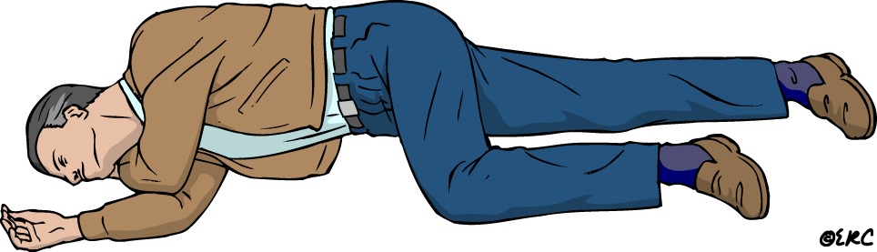 4.

9.9. ábra: Stabil oldalfekvés
Ha a stabil oldalfekvés ellenjavallt (pl. gerinctörés miatt), az áll felhúzásával (a száj zárásával), és a fej óvatos, mérsékelt hátraszegésével biztosítható a légutak átjárhatósága. Az eszméletlen sérültet a stabil oldalfekvésbe helyezés után külön – s ezt követően szinte folyamatosan – figyeljük, légzését ellenőrizzük; ha szükséges, a szájüregét ismételten tisztítsuk ki, s légzése estleges kimaradása esetén haladéktalanul kezdjük meg a mesterséges lélegeztetést. Ilyenkor természetesen a sérültet hanyatt kell fordítani.
e) Eszméletlen balesetest itatni tilos! Felesleges időtöltés a valóban eszméletlen balesetes magához térítését szagoltatással vagy más ingerekkel megkísérelni, mert a valódi eszméletlenség ezekkel nem szüntethető meg.
Ha nem tapasztaltam légzést (azaz csak egyet, vagy egyet sem), akkor a beteget halottnak tekintve el kell kezdenem az újraélesztését!
A 2010 évi ajánlás szerint a légúti toalett (szájüregbe tekintés, kitörlés) csak abban az esetben indokolt, ha a halál okaként – a mechanizmus alapján, vagy a beteg külleme alapján (étkezés közben következett be a rosszullét, a környezet elmondása szerint fuldoklással kezdődött a folyamat, az áldozat arca, vagy ruházata illetve közvetlen környezete hányadékos) – feltételezhető a légúti elzáródás, légúti idegentest jelenléte.
f) A nyaki ütőér vizsgálata sem önállóan, sem a légzéssel párhuzamosan nem informatív nehéz értékelése miatt. Csak elbizonytalanít, a vizsgálat idejét fölöslegesen megnyújtja. Kritikus állapotú betegek pulzusának értékelése komoly kihívás a szakember számára is, mivel igen nagy gyakorlatot igényel.
A vérkeringés vizsgálatának eredményétől függetlenül haladéktalanul meg kell kezdeni a mesterséges lélegeztetést!
Ha a balesetes ellátásra szoruló külső sérülést (égés, nyílt seb stb.) is szenvedett, akkor ezt, a sikeres újraélesztés után, a beteg állapotának stabilizálását követően, ha erre idő és lehetőség is adódik, a további elsősegélynyújtás során ugyanúgy kell ellátni, mintha nem áramütés következtében állott volna elő. Az ilyen sérülés ellátása azonban nem késleltetheti az újraélesztési eljárások haladéktalan megindítását és nem akadályozhatja azok folytatását.

9.7.3. Újraélesztés
Ha az áramütött személy nem lélegzik, az elsősegélynyújtónak azonnal meg kell kezdenie az újraélesztést.
a) Újraélesztést minden ember képes végezni, nem kell hozzá jelentős szakértelem. Tekintettel arra, hogy a keringés összeomlás állapotában lévő személy jelen állapotán tovább rontani nem lehet, csak a sikeres újraélesztés esélyeit csökkenthetjük fölösleges késlekedésünkkel, ezért a többé-kevésbé szakszerűen végzett mellkaskompresszió is több mint az el sem kezdett újraélesztés. Újraélesztés során a borda törése elkerülendő, de ha mégis megtörténik (mint ahogy gyakran meg is történik), ez nem zárja ki a sikeres újraélesztést. Bordatörés esetén folytatni kell a megkezdett mellkas kompressziókat, de a továbbiakban kifejezetten ügyelni kell a további bordatörés elkerülésére.
b) Mellkas kompresszió
Ha a légzés vizsgálatakor légzést nem tapasztaltunk (10 másodperc alatt egy, vagy egy légzés sem történt), akkor vélelmezhető, hogy nincs vérkeringés sem, ezért meg kell kezdeni a keringés helyre állítását is mellkasi kompresszióval a következőképpen:
– A balesetes mellé térdelve, kezünket lapos tenyérrel a szegycsontra helyezzük, úgy, hogy az ujjaink a fej felé mutatnak. A kéztő a szegycsont alsó harmadára essék, másik kezünket pedig keresztbe erre helyezzük.
– Lökésszerűen hirtelen benyomjuk a szegycsontot a gerinc felé kb. 5 cm mélyen, egy pillanatig benyomva tartjuk, majd hirtelen megszüntetjük a nyomást. A teljes művelet kb. egy másodperc legyen, a benyomva tartás kb. fél másodpercig tartson. A percenkénti kompresszió száma kb.100-120 legyen. Az első egy-két benyomás óvatosabb legyen – tájékoztató jellegű, a mellkas rugalmasságát és ellenállását kipróbálva – így a bordatörés lehetősége kisebb.
– A klinikai halál állapotában többnyire mindkét alapvető életműködés megszűnik, tehát együtt kell végezni a lélegzés és a vérkeringés mesterséges működtetését, illetve helyreállítását.

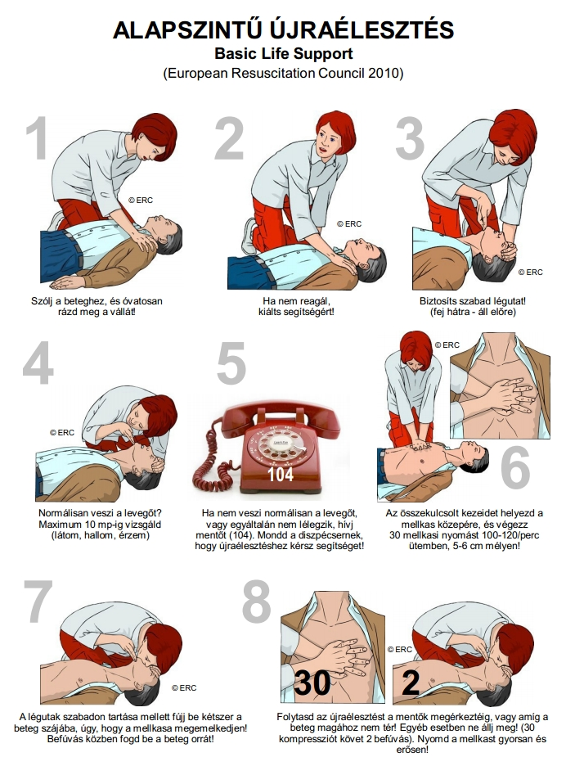

9.10. ábra: Az újra élesztés menete

c) Befújásos lélegeztetés
– ha kéznél van, teríthet kibontott vászonzsebkendőt vagy gézdarabot az áramütött személy arcára, de papír zsebkendőt semmiképpen se!
– térdeljen az áramütött személy felsőteste mellé (jobbkezes elsősegélynyújtó általában a jobb oldalára, balkezes a bal oldalára),
– egyik tenyerét az áramütött személy homlokára (a hajas fejbőr határára), másikat az állcsúcsra téve zárja a szájat, egyidejűleg a fejet szegje hátra,
– vegyen mély lélegzetet, és a sérült orrán (vagy ha ez nem oldható meg, akkor a száján) keresztül végezzen befújást kétszer, majd a mellkas megfigyelésével ellenőrizze a mellkas kitérését,
– ha kilégzést jelző mellkas mozgást (süllyedést) nem észlel, akkor a befújás sikertelen volt, ezért próbálja meg a fejet még jobban hátraszegni, a sérült száját még jobban zárni, és törekedjék jobb tömítésre a sérült orra körül,
d) Az újraélesztés menete
Mindig 30 mellkas kompresszióval kezdődik, majd annak szükséges és lehető legrövidebb megszakításával folyamatosan végezzük. A megszakítások (30 összenyomásonként) a 2 rövid, szájból orrba történő befújás miatt szükségesek. Tehát 30 mellkas kompresszióval kezdünk, majd 2 befújás, majd ezt ismételjük folyamatosan, amíg a spontán légzés-keringés vissza nem tér. Ha nem tér vissza, akkor az újraélesztést addig végezzük, amíg a helyszínre érkező (szak)segítség le nem vált (mentő, orvos). Ha nem vált le senki, akkor legalább fél órán át.
A mellkaskompresszió frekvenciája 120/perc. Újraélesztést mindig egy személy végzi, mert csak ez biztosítja megnyugtatóan, hogy a mellkaskompresszió és a befújás periódusai időben még véletlenül se fedjék egymást (9.10. ábra).
– Az újraélesztési eljárásunk közben ellenőriznünk kell annak hatását (pl. a mellkas mozgása jól látható), eredményét (pl. a bőr rózsaszínűbbé válik) és sikerét (pl. a vérkeringés visszatértét – ekkor a mellkas kompressziót abba kell hagyni!).
Megjegyezzük, hogy a mellkas kompresszió csak a megállt szív újraindítására és természetes működésének mesterséges pótlására alkalmas, fibrilláció (szívkamra-remegés) esetén hatástalan. Újabban forgalomba kerültek elektronikus „automata defibrillátorok”. Ezek elektronikus érzékelőikkel állapítják meg, hogy fellépett-e a fibrilláció. Ha igen (de csak ebben az esetben!), akkor egyenáramú áramütéssel megállítják a szívet, s a megállt szív saját (a szíven belüli szinusz csomó által keltett) impulzusok hatására indul meg.
Az újraélesztést addig kell folytatni, amíg az áramütött személy saját légzése visszatér, vagy amíg szakképzett személy – orvos, mentő – a kezelést át nem veszi.

9.7.4. Újraélesztés után
Újraélesztés után előfordulhat, hogy a már megindult vérkeringés vagy légzés ismét megszűnik, ezért azokat időnként ellenőrizni kell. Az elsősegélynyújtó szükség esetén kezdje meg ismét az újraélesztést.
A sikerrel újraélesztett beteget pillanatokra sem szabad magára hagyni, mert az alapvető életműködések akármikor ismét megszűnhetnek. Ha a légzés és keringés kielégítővé vált, de az eszmélet nem tért vissza, a beteget óvatosan stabil oldalfekvésbe fordítva folyamatosan figyelni kell. Előfordul, hogy az eszméletlenség múltával a magához térő beteg zavarttá, nyugtalanná válik, ami mielőbb orvosi ellátást sürget. A beteggel beszélgessünk és igyekezzünk megnyugtatni.
a) Gyakori hibák az újraélesztés során:
– időveszteség a vizsgálatnál,
– a felületes vizsgálat téves eredményt ad,
– helytelen fektetés (a kemény alap hiánya),
– hibás technika a befújásnál,
– elégtelen a fej hátraszegése,
– rossz a tömítés a beteg orra és a segélynyújtó szája között,
– durva a befújás,
– helytelen befújás (különösen szájba történő befújás esetén) miatt a gyomor felfújása,
– gyakorlati kioktatás nélkül, rosszul végzett szívmasszázs, ennek következtében további sérülések,
– segítség kérés elmulasztása.
b) Összefoglalva, a mentés a következő műveletekből áll:
– műszaki mentés, a balesetet szenvedett személy kiszabadítása az áramkörből,
– a sérült nyugalomba helyezése, a sérülés fokának, a sérült állapotának megállapítása, a légzés vizsgálata,
– segítséghívás, orvos, mentők értesítése,
– elsősegélynyújtás, befújásos lélegeztetés, – ha van légzés a sérült stabil oldalfekvésbe helyezése.
c) NE FELEDJÜK: Nagyon rövid idő áll rendelkezésünkre, ezért az elsősegélynyújtást azonnal meg kell kezdeni! A négy perc kezdetét nem ismerjük, ezért az időtartam alapján sohasem hagyhatjuk el az újraélesztés megkezdését! Az újraélesztést nem hagyhatjuk abba csak a légzés visszatérésekor, vagy akkor, ha a sérültet tőlünk a mentő vagy az orvos felelősséggel átveszi! Ha szükséges, újból el kell kezdeni az újraélesztést, azonban a halál beálltának megállapítása nem a mi feladatunk!

